附件1

福州市自然资源和规划局关于学习运用“千万工程”经验深入推进全域土地

综合整治工作的实施方案

（征求意见稿）

为深入贯彻习近平总书记关于浙江“千万工程”重要指示精神，全面贯彻落实党的二十届三中全会关于完善城乡融合发展体制机制、深化土地制度改革的决策部署，落实《自然资源部关于学习运用“千万工程”经验深入推进全域土地综合整治工作的意见》《自然资源部办公厅关于印发<全域土地综合整治实施指南（试行）的通知>》《福建省自然资源厅关于学习运用“千万工程”经验深入推进全域土地综合整治工作的实施意见》部署要求，推进全市全域土地综合整治工作，制定本实施方案。

一、主要目标
坚持以习近平新时代中国特色社会主义思想为指导，围绕农业农村现代化、城乡融合发展和生态文明建设，充分发挥全域土地综合整治的平台作用，以国土空间规划为依据，综合运用“三区三线”优化调整、补充耕地指标调剂、城乡建设用地增减挂钩、农村集体经营性建设用地入市等支持政策，统筹开展农用地整治、建设用地整理和生态保护修复等，推动形成良田集中、产业集聚、村庄和生态优美的土地利用格局，助力农村一二三产业和城乡融合发展，助推乡村全面振兴。
在全市谋划一批实施单元，开展全域土地综合整治三年行动。2025年至2026年，建立完善工作机制，完成各实施单元整治方案编制并通过批复，扎实推进各实施单元项目开工建设；2026年至2027年，有序推进各实施单元项目，初步形成空间格局优化、城乡风貌改善、生态功能提升的成效；2027年至2028年，深化推进重点项目，全面完成实施单元各子项目验收工作，探索形成全周期、全要素综合整治实施模式，建成一批典型项目。
二、工作任务
（一）构建全域土地整治规划体系
1.统筹做好规划衔接。各县（市）区应根据国土空间规划明确的发展定位、刚性管控要求以及各类规划建设任务，融合国土空间生态修复规划、高标准农田建设规划等相关专项规划，指导实施单元方案编制。应优先编制有全域整治需求及任务的乡镇国土空间总体规划、村庄规划，合理确定整治区域，明确整治目标、项目安排、空间布局和实施时序等，全面推进镇村规划与全域整治实施方案协同融合，确保项目依法依规实施。经批准的实施方案是开展全域土地综合整治项目设计、实施、验收、监管的基本依据，应及时公布并在整治区域内长期公开。（责任单位：各县（市）区人民政府、高新区管委会，市自然资源和规划局、市农业农村局）
2.优化调整“三区三线”。在确保耕地数量不减少、质量有提升、生态有改善，整治区域建设用地总面积不增加，城镇开发边界规模不扩大，生态保护红线保护目标不降低的前提下，可结合国土空间规划对土地开发利用方式进行局部微调、统筹优化。涉及“三区三线”局部优化调整的，应单独编制“三区三线”优化调整方案，经综合论证后，纳入全域土地整治实施方案。永久基本农田调整补划、城乡建设用地增减挂钩、城镇开发边界优化调整、权属调整等方案，与实施方案同步报批；不涉及的，应在实施方案中明确。其中，涉及永久基本农田调整的，调整规模原则上不得超过所涉乡镇永久基本农田划定面积的5%。（责任单位：各县（市）区人民政府、高新区管委会，市自然资源和规划局）

（二）农用地整治与耕地质量提升
1.实施补充耕地工程。梳理宜耕后备资源，重点对低坡度缓丘、废弃地、宜耕园地等，因地制宜开垦复耕。确需对布局零星和配套设施不完善、不便耕种的永久基本农田进行优化调整的，应严格按照“先补后调、质量不降、数量增加”的原则，稳妥有序实施。（责任单位：各县（市）区人民政府、高新区管委会，市自然资源和规划局、市农业农村局）
2.优化耕地布局。统筹推进“小田变大田”，探索“林耕置换”机制，稳妥有序推进“耕地下山、果树苗木林茶上山”，同步推进永久基本农田布局优化，优先划入符合条件的新增耕地、新建高标准农田，逐步调出河道湖泊内的不稳定利用耕地，构建稳定集中、连片高效的耕地格局。（责任单位：各县（市）区人民政府、高新区管委会，市农业农村局、市自然资源和规划局、市林业局、市生态环境局、市水利局）
3.提升耕地质量。开展高标准农田建设，逐步把整治区域内具备条件的永久基本农田建成高标准农田，每个实施单元项目至少建成1个优质耕地集中连片工程。探索建立承包经营权集中流转机制，适度有序推进整村整组连片集中长期流转。通过土地平整、土壤改良等措施，稳妥推进耕地功能恢复和地力提升；结合高标准农田建设及其他农田水利项目，统筹规划灌排设施、田间道路、农田输配电设施等，结合整治工作逐步落实到位，系统性实现粮食生产的可持续性。鼓励农用地复合利用，探索“稻鱼”“稻虾”“稻蟹”等多种农用地复合利用模式。（责任单位：市农业农村局、市水利局）
4.推进耕地生态化改造。分类退出陡坡、地灾隐患区耕地，通过生态化农田基础设施建设、设置生态缓冲带、倡导生态友好型农业种植方式等措施，控制农田面源污染，提升水土保持能力，恢复农田生态系统多样性。（责任单位：各县（市）区人民政府、高新区管委会，市农业农村局、市林业局、市生态环境局）

（三）建设用地整理与盘活利用
1.推进农村建设用地整理。推动传统村落保护利用、城中村更新改造、宅基地跨村整合与集约布局，通过梳理空心村、废弃宅基地、老旧住房地块等，分类推进拆旧复垦、有机更新，支持集中安置、基础设施提升，健全农村产业发展要素保障。土地综合整治项目拆旧区对应的安置区可不办理农用地转用手续，按规定办理建新方案审批手续。整合村庄更新与“增减挂钩”政策，进一步推动农村土地资源高效配置，促进建设用地节约集约利用。（责任单位：各县（市）区人民政府、高新区管委会，市农业农村局、市自然资源和规划局、市住房和城乡建设局、福州市历史文化名城管理委员会）
2.整理盘活零散、废弃工矿用地。深入推进工业用地整治，全力推进“低散乱污”企业、园区内低效工业用地连片整治，小微企业入园聚集。修复废弃采矿用地的生态环境，消除生态安全隐患，支持有条件的地区推进废弃矿山综合利用，宜耕则耕，宜林则林，宜建则建，发展旅游、体育、康养等生态产业。（责任单位：各县（市）区人民政府、高新区管委会，市发改委、市工业和信息化局、市自然资源和规划局、市生态环境局、市文旅局、市体育局、市民政局）
3.创新低效用地再开发机制。推进“批而未供”“供而未用”等土地的消化利用，促进土地要素有序流动。市域统筹拆旧复垦指标，优先用于发展乡村产业、新农村建设等；在符合国土空间规划、安全等前提下，支持开展混合用地改造、混合用地供应工作，发展文旅、设施农业等农村产业，激发土地二次增值潜力。按照国家统一部署允许开展农村集体经营性建设用地入市工作的地区，可结合整治工作将零星、插花的小块存量集体建设用地整治归并为大块宗地，依据国土空间规划属于经营性用途的允许入市。（责任单位：各县（市）区人民政府、高新区管委会，市自然资源和规划局、市农业农村局、市文化和旅游局）

（四）乡村生态保护修复
1.推进一体化生态保护修复工程。推进“山水林田湖草沙”一体化整治，将林地、湿地整治与建设用地优化布局相结合，打造规模相对集中连片的复合生态系统；加强废弃矿山修复、水土流失治理、地灾防治综合治理等，提高乡村自然灾害防御能力；实施自然保护地生态保护与修复、流域综合治理、海洋生态保护修复等，提升生态系统多样性、稳定性、持续性。（责任单位：市生态环境局、市林业局、市水利局、市自然资源和规划局）
2.提升农村人居环境。鼓励立足本地特色风貌文化，优化生态空间，完善绿色基础设施网络，开展兼具生产生活实用性和生态景观观赏性的乡村风貌塑造工程；进一步实施农村厕所改造和污水垃圾、黑臭水体、农业面源污染治理等，提升乡村的生态服务功能与宜居水平。（责任单位：各县（市）区人民政府、高新区管委会，市农业农村局、市住房和城乡建设局、市林业局、市生态环境局）
3.优化生态空间布局与管控边界。对于生态保护红线围合范围内的零星破碎、不便耕种、以开天窗形式保留的永久基本农田，可以在不占用生态保护红线的前提下适度整治，也可以逐步调整到生态保护红线外围边界以外。已划入生态保护红线范围的现状耕地，除集中连片的梯田和与生态保护对象共生的耕地外，可逐步调整到生态保护红线外补足。（责任单位：市自然资源和规划局、市林业局、市生态环境局）

（五）强化区域空间特色
鼓励各县（市）区结合本地实际，突出农耕文化与乡村风貌特色，挖掘农村的生态涵养、健康养老等多重功能与价值；深化土地整治的多功能协同效益，发挥“全域整治+”平台作用，发展新型农业经营主体和社会化服务，形成一批典型经验与可复制、可推广模式。强化产业导入，注重经营性与非经营性项目统筹安排，防止重复建设与资源浪费，充分发挥全域整治的综合效益。（责任单位：各县（市）区人民政府、高新区管委会，市农业农村局、市自然资源和规划局）
- 实施保障
（一）加强组织领导。成立由分管副市长任组长，市政府副秘书长、市资源规划局局长任副组长的全域土地综合整治工作专班，统筹组织推进全市全域土地综合整治工作，实行“市级统筹、县级落实、整体协同”的责任体系和工作机制，全面开展全市全域土地综合整治工作。充分利用各种宣传渠道，广泛宣传全域土地综合整治的重要意义，营造良好的社会舆论氛围，充分展现全域土地综合整治助推乡村振兴和生态文明建设的实效。
（二）明确实施程序。县（市）区人民政府应切实履行主体责任，按程序扎实推进全域土地综合整治五大阶段工作，（实施路径详见附件1）。其中涉及其他行业主管部门职责的，需经相关部门审查同意。
（三）支持资金统筹。县（市）区人民政府要统筹用好各部门相关资金推进全域土地整治工作。加强资金引入、使用、退出全过程监管，在不新增地方政府隐性债务前提下，加大对符合专项债券条件的重点项目支持力度。支持农发行等金融机构加大金融产品和服务创新力度，以市场化方式用好金融工具，撬动社会资本投入。
（四）强化指标激励。对工作成效好、排名靠前的县（市）区分别给予补充耕地指标奖励，用于支持农村一二三产业融合发展用地需求。永久基本农田周边农用地、零散耕地、建设用地复垦地块，整治纳入永久基本农田储备库的，优先予以统筹。
（五）完善动态管理。各乡镇人民政府（街道办事处）确保项目按方案、依时序推进。实施方案一经审批，原则上不得调整。因不可抗力因素致使项目长期无进展的，由各乡镇人民政府（街道办事处）在保证能完成原定目标的前提下，向县（市）区人民政府提交书面说明申请方案调整，并增补条件成熟且符合申报要求的项目入库，按程序重新报批。
（六）保障群众利益。划入实施单元内的村庄应在取得相关村民支持、农村集体经济组织或村民委员会同意后，方可纳入整治区域。有关规划和实施方案编制、工程项目实施、土地权属调整、收益分配、安置补偿等，应充分征求、听取群众意见，取得农村集体经济组织或村民委员会同意。对出现负面清单问题的情形（见附件2），严肃追查追责。
本实施方案自印发之日起实施，有效期5年。

附件：1-1.全域土地综合整治实施程序
1-2.实施单元负面清单

附件1-1

全域土地综合整治实施程序

一、划定实施单元
县级自然资源主管部门在县级人民政府领导下，组织相关部门和乡镇开展调查研究，分析实施必要性和可行性，优先选择群众意愿高、实施需求强、组织能力强的镇村纳入整治范围，合理划定实施单元。原则上以一个乡镇为实施单元，可探索开展跨乡镇整治。
二、编制实施方案
县级自然资源主管部门按照县级人民政府要求，组织编制实施方案，明确整治目标、任务和各类子项目的建设内容、空间布局、实施时序、实施主体、资金来源等。实施方案在报批前应充分征求所涉及群众意见，经农村集体经济组织或村民委员会同意。涉及“三区三线”调整的，应单独编制“三区三线”优化调整方案，纳入实施方案。
三、方案审查报批
县级自然资源主管部门提请县级人民政府组织相关部门、专家开展实施方案初审论证；初审通过后，报市级自然资源主管部门审查；市级审查通过后，报省自然资源厅批准。对城镇开发边界外单个图斑大于10亩，城镇开发边界围合范围内平原地区单个图斑5亩以上、山区丘陵地区单个图斑3亩以上的永久基本农田地块，确需调整的，省自然资源厅会同省农业农村厅组织实地踏勘论证。实施方案批准后，县级自然资源主管部门应及时将项目资料上传录入全省全域土地综合整治项目库。实施方案需要调整的，应重新审查批准。
实施方案涉及修改国土空间规划的，应按法定程序批准，其中涉及永久基本农田调整的，调整补划方案经省自然资源厅审查通过后，报自然资源部备案；涉及城镇开发边界优化调整的，相应数据成果经省自然资源厅审查通过后，汇交自然资源部，自然资源部检验合格后纳入全国国土空间规划“一张图”系统、框定规划底图，作为规划管理、用地用海审批的依据。生态保护红线局部调整程序按照《自然资源部 生态环境部 国家林业和草原局关于加强生态保护红线管理的通知（试行）》（自然资发〔2022〕142号）等有关规定执行。
四、项目实施监管
乡镇人民政府或有关单位按照批准的方案组织实施，原则上三年内要竣工。各类子项目由项目行业主管部门按照行业规定监督管理，依法依规履行立项和招投标程序。县级相关部门加强工程质量、进度和资金使用日常检查。市、县两级自然资源主管部门要加强实施过程监管。省自然资源厅采用遥感影像、实地抽查等综合手段，对各地项目进行监管。坚持“先补后调”“可实测、可追溯”原则，做好新增耕地和补划永久基本农田分年度核算，新增耕地面积应实测，确保落实耕地和永久基本农田保护目标任务及质量要求。永久基本农田确需分步调整的，可以分步实施。
五、组织竣工验收
子项目竣工后，应按照“谁立项、谁验收”的原则，由项目组织实施主体申请，项目行业主管部门按照相应验收办法确定的标准、程序和内容开展验收工作，并出具验收文件或证明材料。永久基本农田调入地块涉及新增耕地的，省自然资源厅会同省农业农村厅进行复核。永久基本农田调整补划成果验收通过后，由省自然资源厅报自然资源部更新永久基本农田数据库，并按程序及时更新全国国土空间规划“一张图”数据，方可作为规划管理、用地审批和执法督察的依据。子项目竣工验收通过后，县级自然资源主管部门提请县级人民政府组织开展项目整体初验，通过后报市级自然资源主管部门进行项目整体验收。之后，依法依规进行土地权属调整和变更登记，落实后期管护责任。

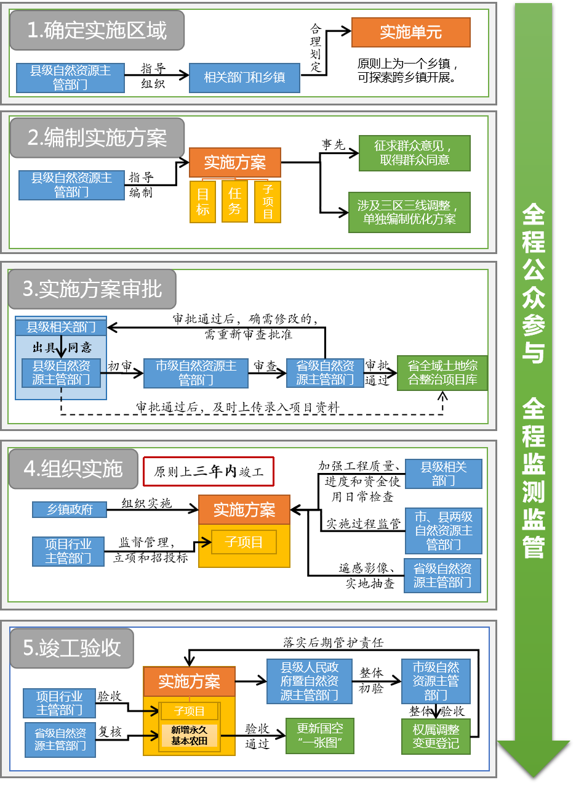

图1 全域土地整治项目实施流程图

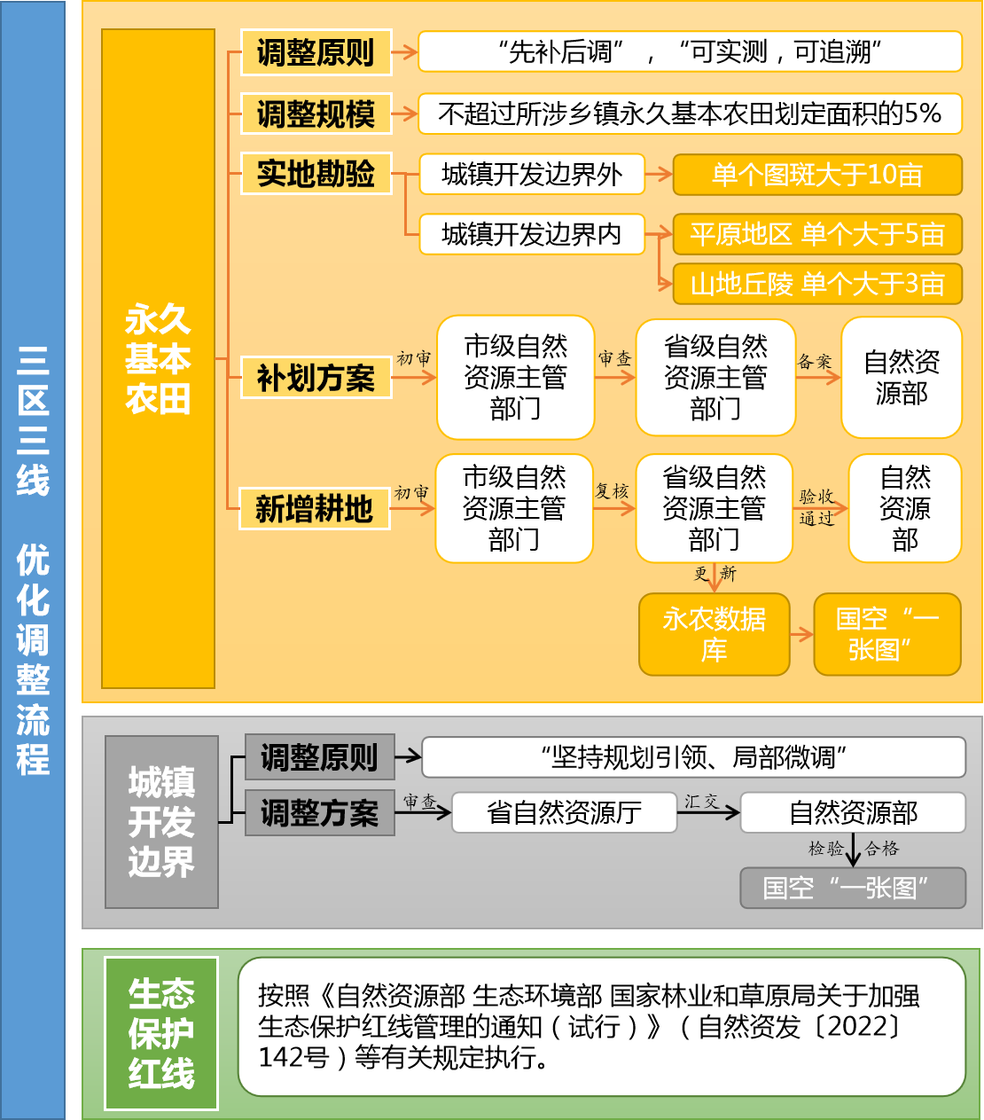

图2 全域土地整治涉及“三区三线”调整流程图

附件1-2

实施单元负面清单
1.维护群众权益方面。违背农民意愿搞合村并居、大拆大建强制或变相强制农民退出宅基地，强迫农民“上楼”的;借全域土地综合整治违规在乡村地区搞房地产开发，或城镇居民到农村购买宅基地、下乡利用农村宅基地建设别墅大院和私人会馆的;违背群众意愿大规模流转土地的;存在权属争议，或实施过程中权属调整不规范的。
2.耕地保护方面。未落实永久基本农田“先补划后调整”要求的;借全域土地综合整治变相占用调整永久基本农田的;在城乡建设中以单个项目占用为目的擅自调整永久基本农田的;调整后永久基本农田质量和布局不符合有关要求的。
3.生态保护方面。破坏生态环境挖山、填湖，违法占用林地、湿地、草地，砍伐、非法移植古树名木，以整治名义擅自毁林开垦、违法采矿的;未经科学论证和评估，擅自进行大规模未利用地开发的;以全域土地综合整治名义随意调整、占用生态保护红线的。
4.历史文化保护方面。破坏乡村风貌和历史文化文脉，在需要重点保护的传统村落搞不符合规定的拆建活动的，
5.资金保障方面。资金保障不足，新增地方政府隐性债务的。
6.其他方面。单纯追求增减挂钩节余指标和补充耕地指标的;工程过度景观化，追求“面子工程”的;以及经综合判断不适合开展的其他情形。

